**ФИЛИАЛ ФЕДЕРАЛЬНОГО ГОСУДАРСТВЕННОГО БЮДЖЕТНОГО ОБРАЗОВАТЕЛЬНОГО УЧРЕЖДЕНИЯ ВЫСШЕГО ОБРАЗОВАНИЯ «НАЦИОНАЛЬНЫЙ ИССЛЕДОВАТЕЛЬСКИЙ ИНСТИТУТ УНИВЕРСИТЕТА «МЭИ» В Г. СМОЛЕНСКЕ**

**Кафедра электроники и микропроцессорной техники**

**Отчет по лабораторной работе №1**

**Тема: «**Пассивные фильтры**»**

**по курсу: «Электронные промышленные устройства»**

|  |  |
| --- | --- |
| Студент:  Группа:  Преподаватель:  Вариант: | Цыганкова Д.Д.  ПЭ1-15  Смолин В.А.  21 |

Смоленск, 2018

Цель работы: рассчитать параметры элементов электрического фильтра по заданной частоте среза fc и по сопротивлению нагрузки Rн, сгруппировать фильтры по виду пропускаемых частот и построить АЧХ и ФЧХ фильтров в разах и децибелах на одном графике. Исследовать фильтр для заданного варианта.

1. Рассчитать параметры элементов электрического фильтра по заданной частоте среза fc и по сопротивлению нагрузки Rн, на которую должен работать фильтр.

1) ФНЧ:

*L*  *2RH*

# с

; *С* 

*2* .

*RH с*

L=7,8m; C=32,5n

fc=2*104 Гц

### 2) ФВЧ:

*L*  *RH*

*2с*

; *С* 

*1* .

*2RH с*

L=3,9m; C=16,25n

fc=104 Гц

### 3) ПФ:

### 

4) ЗФ:

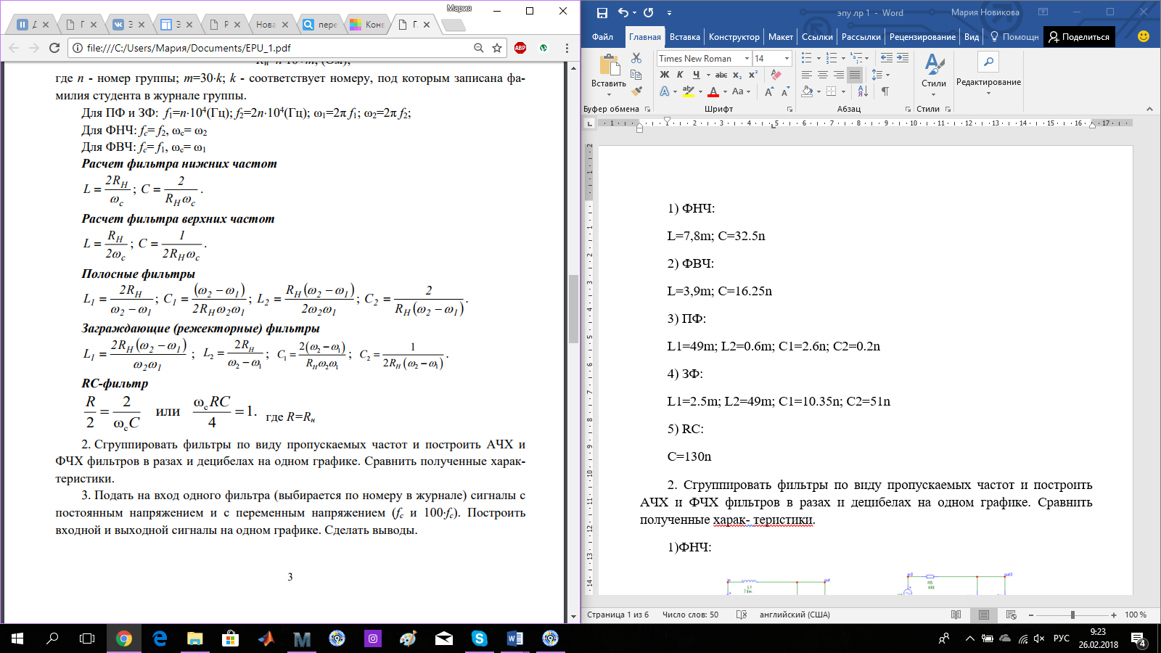

### L1=2.5m; L2=49m; C1=10.35n; C2=51n

5) RC:

или , где R=Rн

C=130n

2. Сгруппировать фильтры по виду пропускаемых частот и построить АЧХ и ФЧХ фильтров в разах и децибелах на одном графике. Сравнить полученные характеристики.

1) ФНЧ:

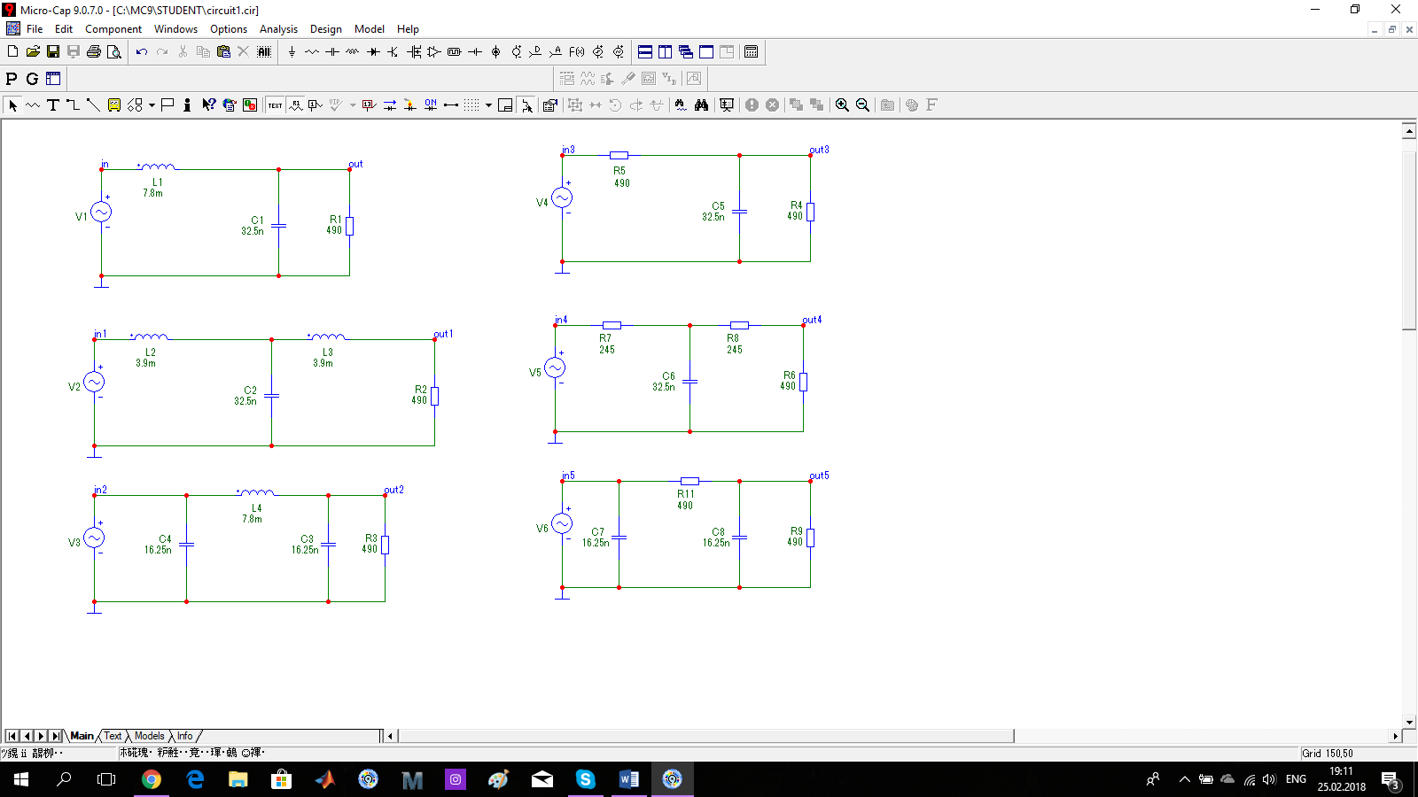

Рисунок 2.1 – ФНЧ

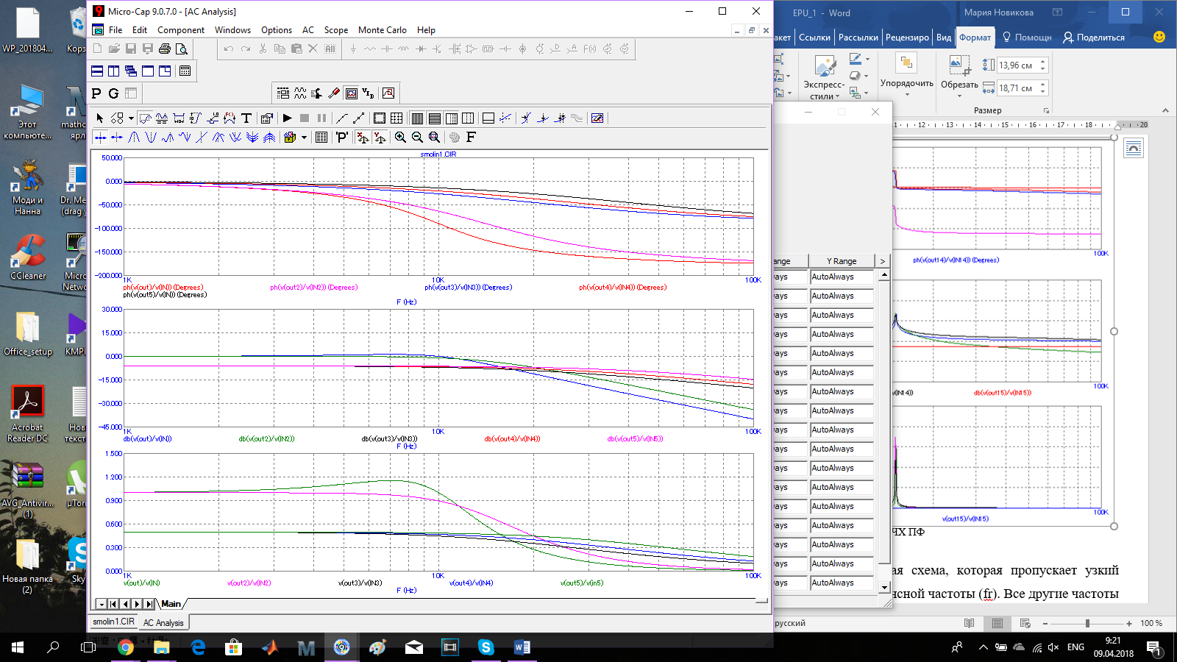

Рисунок 2.2 – АЧХ и ФЧХ ФНЧ

ФНЧ – частотно-чувствительная схема, которая пропускает некоторый диапазон частот до определенной частоты. Все другие частоты выше полосы пропускания значительно подавляются. На высоких частотах фильтр обеспечивает затухание сигналов и запаздывание их по фазе относительно входных сигналов.

Данный график показывает, что чем выше частота сигнала на входе фильтра, тем больше будет искажаться его фаза. На высоких частотах f>>fср, т.к. коэффициент усиления обратно пропорционален частоте. При увеличении частоты в 10 раз коэффициент уменьшается в 10 раз, т.е. он уменьшается на 20 дБ на декаду. ФНЧ всегда сглаживает сигнал, внося собственную задержку фильтра.[Постоянную составляющуюсигнала](http://www.lcard.ru/lexicon/dc_term) ФНЧ всегда пропускает.

K(p) у LRC фильтров и потерь не наблюдается, а у RC K=0.5, из-за чего наблюдаются потери на напряжении.

Все фильтры нижних частот обеспечивают пропускание до частоты среза. Все спектральные составляющие сигнала с частотой выше частоты среза ФНЧ подавляет. В LC фильтре наблюдается резонансный всплеск АЧХ, который обусловлен резонансом в данном фильтре. ФНЧ c индуктивными элементами имеют более сильный наклон АЧХ, чем у фильтров без индуктивностей. А первая, четвертая и шестая схемы ограничивают сигнал по амплитуде.

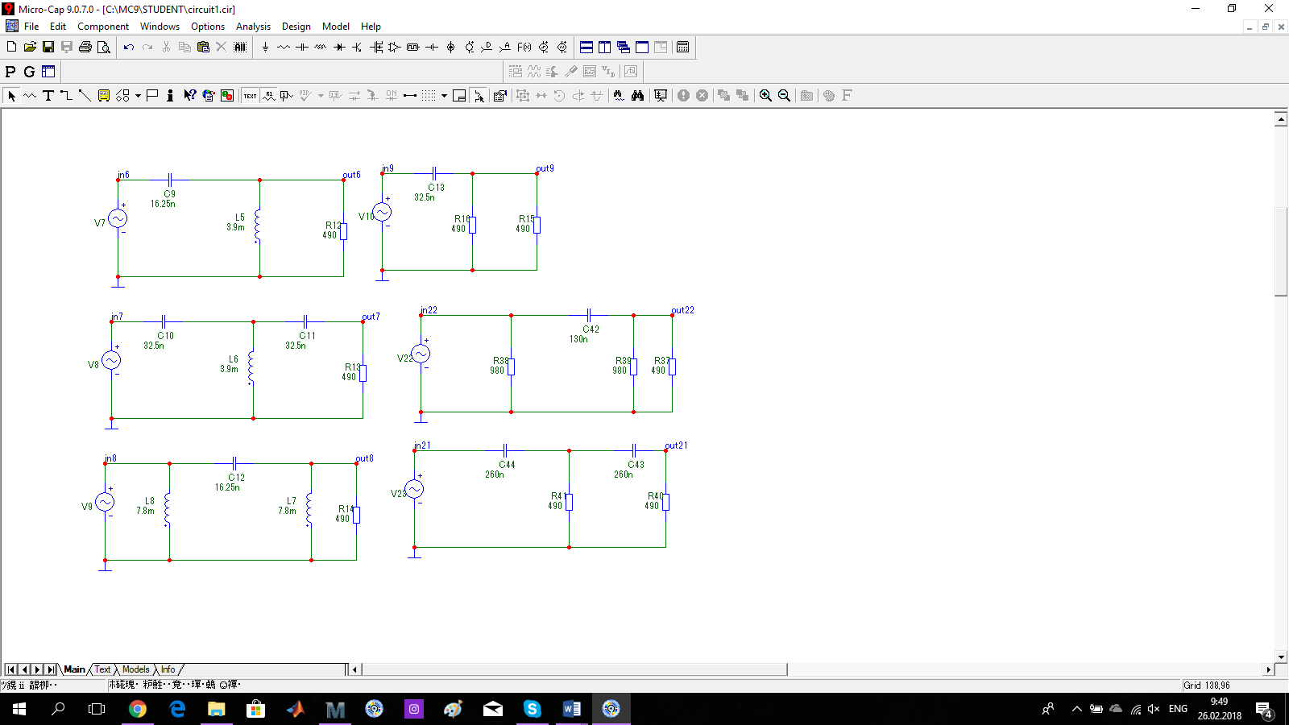2) ФВЧ:

Рисунок 2.3 – ФВЧ

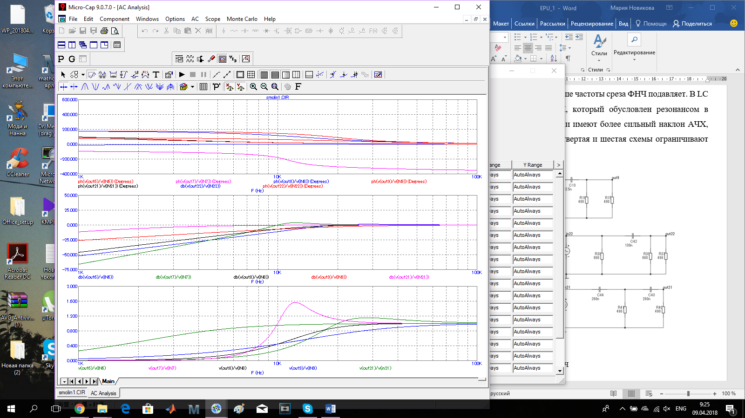

Рисунок 2.4 – АЧХ и ФЧХ ФВЧ

ФВЧ – схема, которая передает без изменений сигналы высоких частот, а на низких обеспечивает затухание сигналов и опережение их по фазе относительно входных сигналов. Фазовый сдвиг на этой частоте составляет +45 градусов. АЧХ линейно возрастает от нуля, т.е. наклон АЧХ здесь составляет 6 дБ/дек: увеличение в 2 раза частоты увеличивает в 2 раза модуль коэффициента передачи, а ФЧХ примерно равна p /2. В области высоких частот все цепочки, кроме одной, имеют равномерную АЧХ, равную *K0*. Но одна цепочка имеет АЧХ, которая с увеличением частоты изменяется по закону http://jstonline.narod.ru/rsw/rsw_c0/images/img233.gif, т.е. имеет наклон -6 дб/дек, ФЧХ в этой области примерно равна -p /2.

Все фильтры верхних частот обеспечивают пропускание после частоты среза. Все спектральные составляющие сигнала с частотой ниже частоты среза ФВЧ подавляет. В LC фильтре 7 наблюдается резонансный всплеск АЧХ, обусловленные резонансом в данных фильтрах.

3) ПФ:

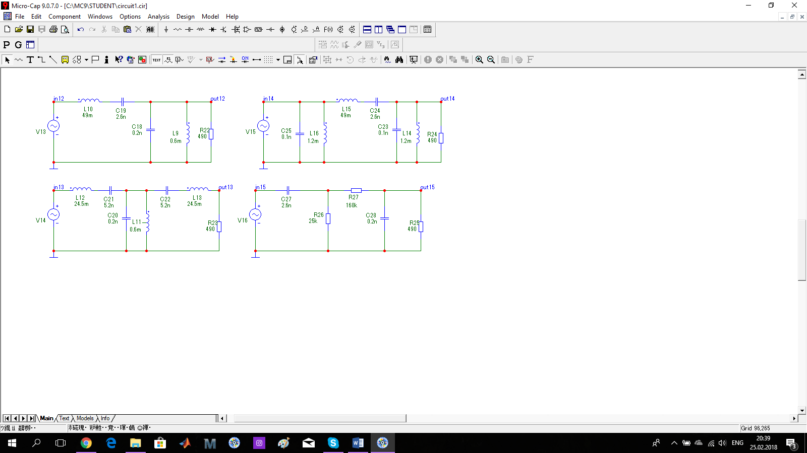

Рисунок 2.5 – ПФ

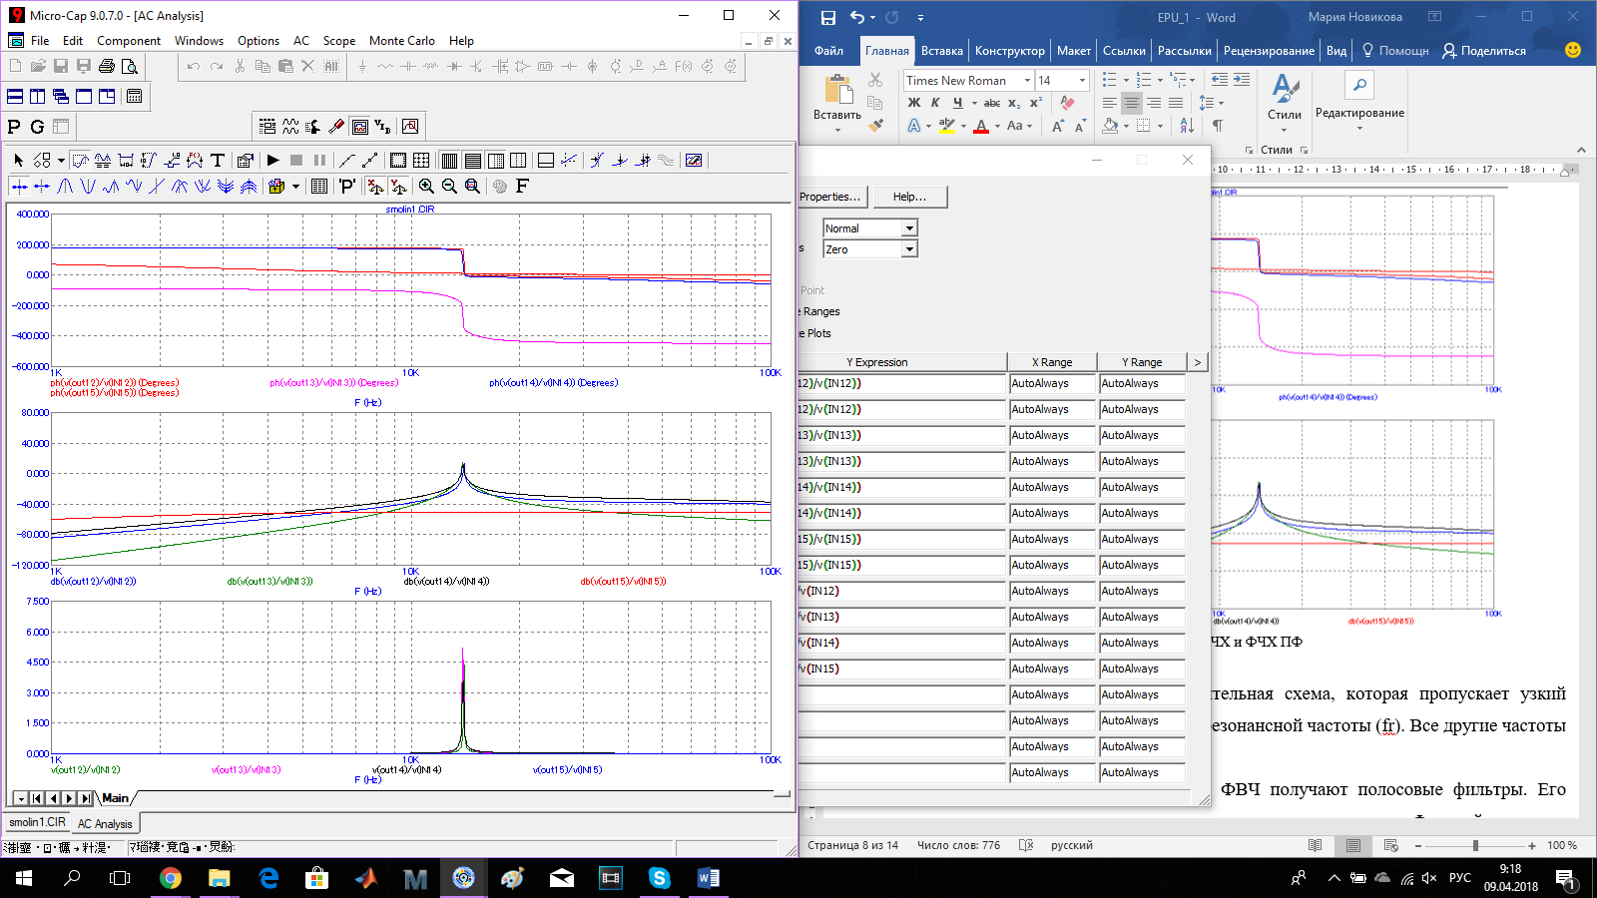

Рисунок 2.6 — АЧХ и ФЧХ ПФ

Полосовой фильтр — это частотно-чувствительная схема, которая пропускает узкий диапазон частот в окрестности центральной резонансной частоты (fr). Все другие частоты подавляются.

При последовательном соединении ФНЧ и ФВЧ получают полосовые фильтры. Его входное напряжение равно нулю на высоких и низких частотах. Фазовый сдвиг на резонансной частоте равен нулю, а коэффициент передачи равен 1/3.

Все полосовые обеспечивают пропускание частот в полосе пропускания. В LC фильтрах наблюдаются выраженные всплески АЧХ, что способствует лучшей передаче сигнала по мощности. RC фильтр имеет более гладкую АЧХ.

4) ЗФ:

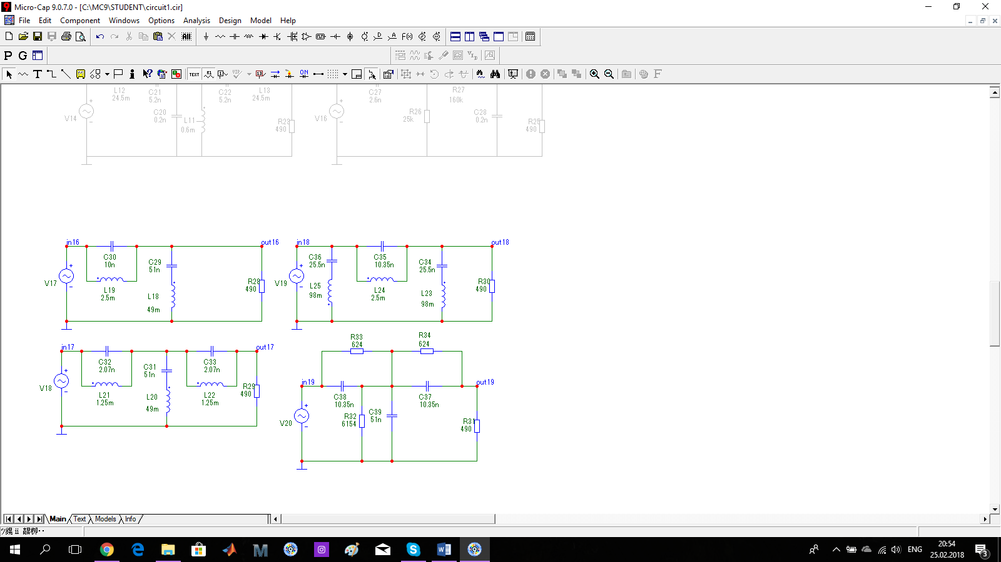

Рисунок 2.7 – ЗФ

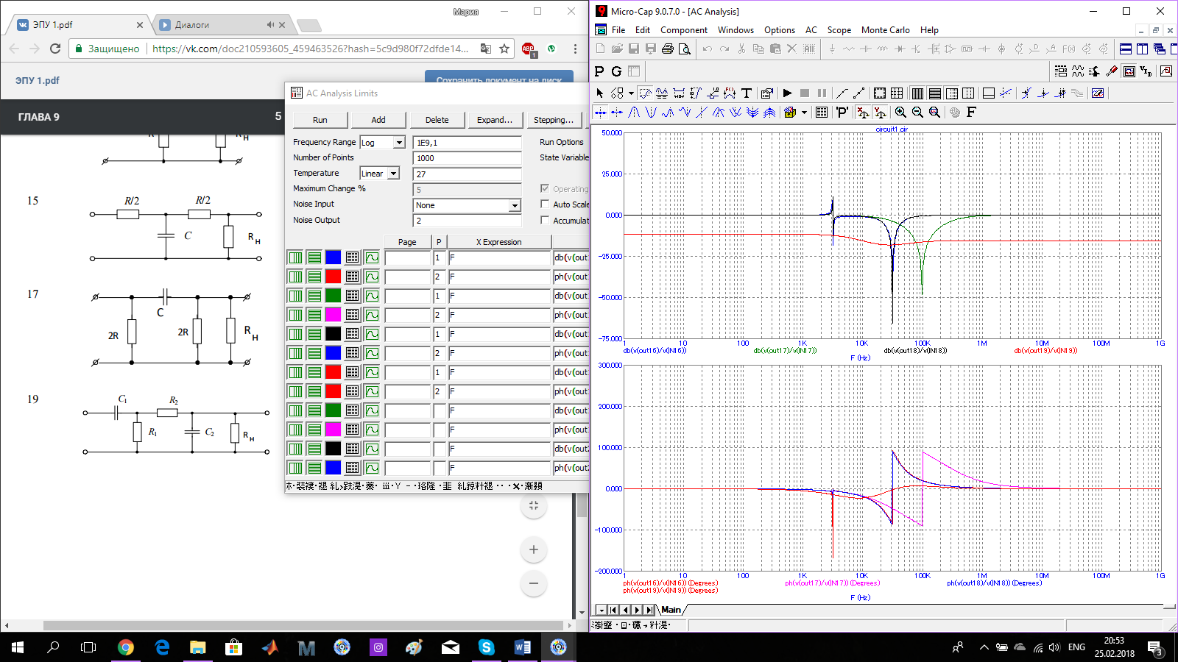

Рисунок 2.8 – АЧХ и ФЧХ ЗФ

Заграждающий фильтр состоит из ФВЧ и ФНЧ, включенных параллельно. Может использоваться для подавления определенной частотной области. Для высоких и низких частот входное и выходное напряжение равны.

Все заграждающие фильтры обеспечивают затухание сигнала в полосе задержки. Наиболее сильное затухание по амплитуде и частоте сигнала обеспечивается фильтром без индуктивных элементов

1. Подать на вход одного фильтра (выбирается по номеру в журнале) сигналы с постоянным напряжением и с переменным напряжением (*fc* и 100∙*fc*). Построить входной и выходной сигналы на одном графике. Сделать выводы.

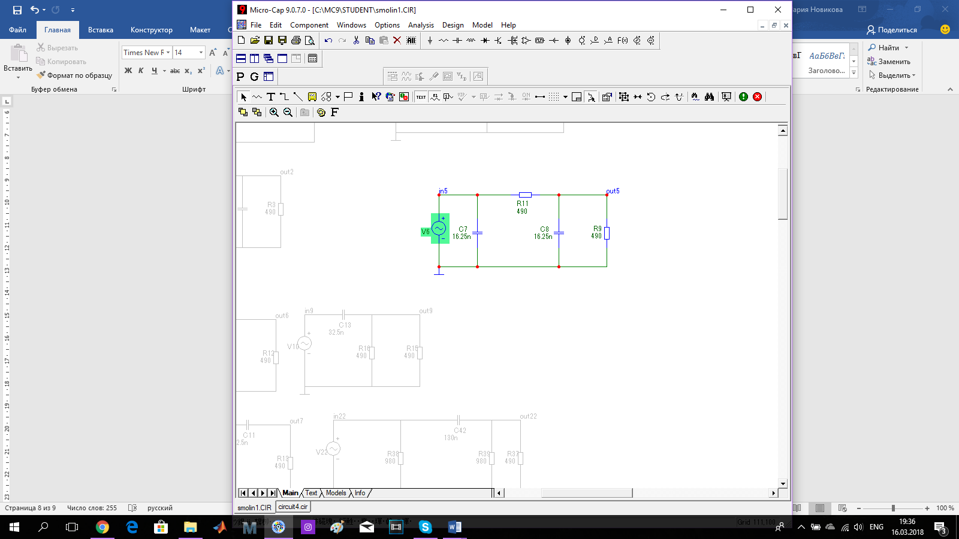

Рисунок 3.1 - ФНЧ

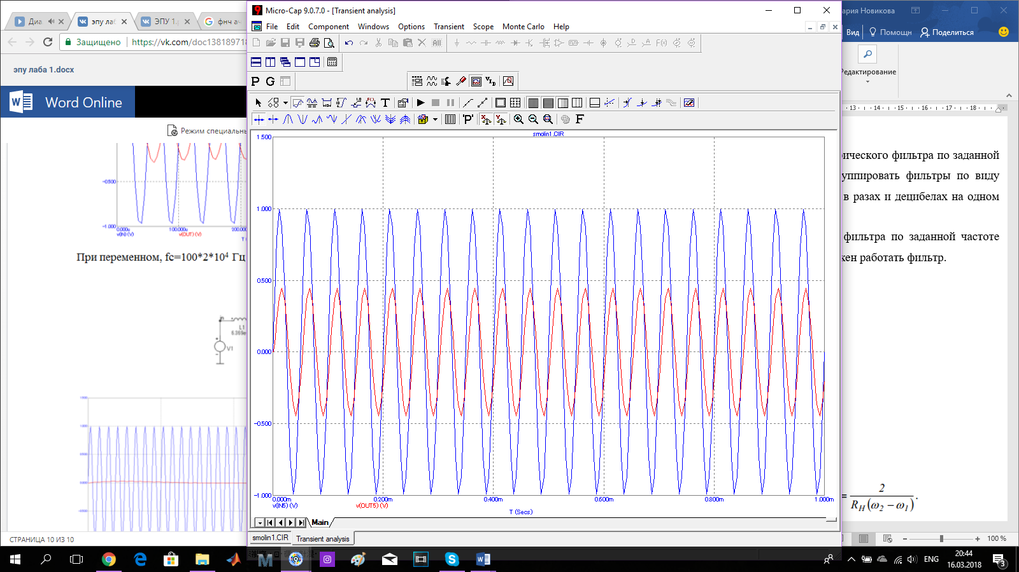

Рисунок 3.2 - Входной и выходной сигналы при fc

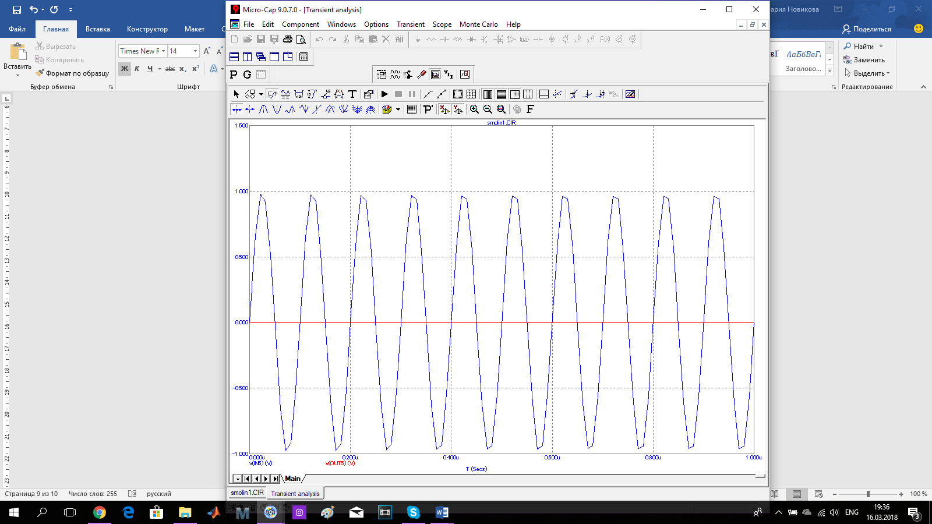

Рисунок 3.3 — Входной и выходной сигналы при fc*100

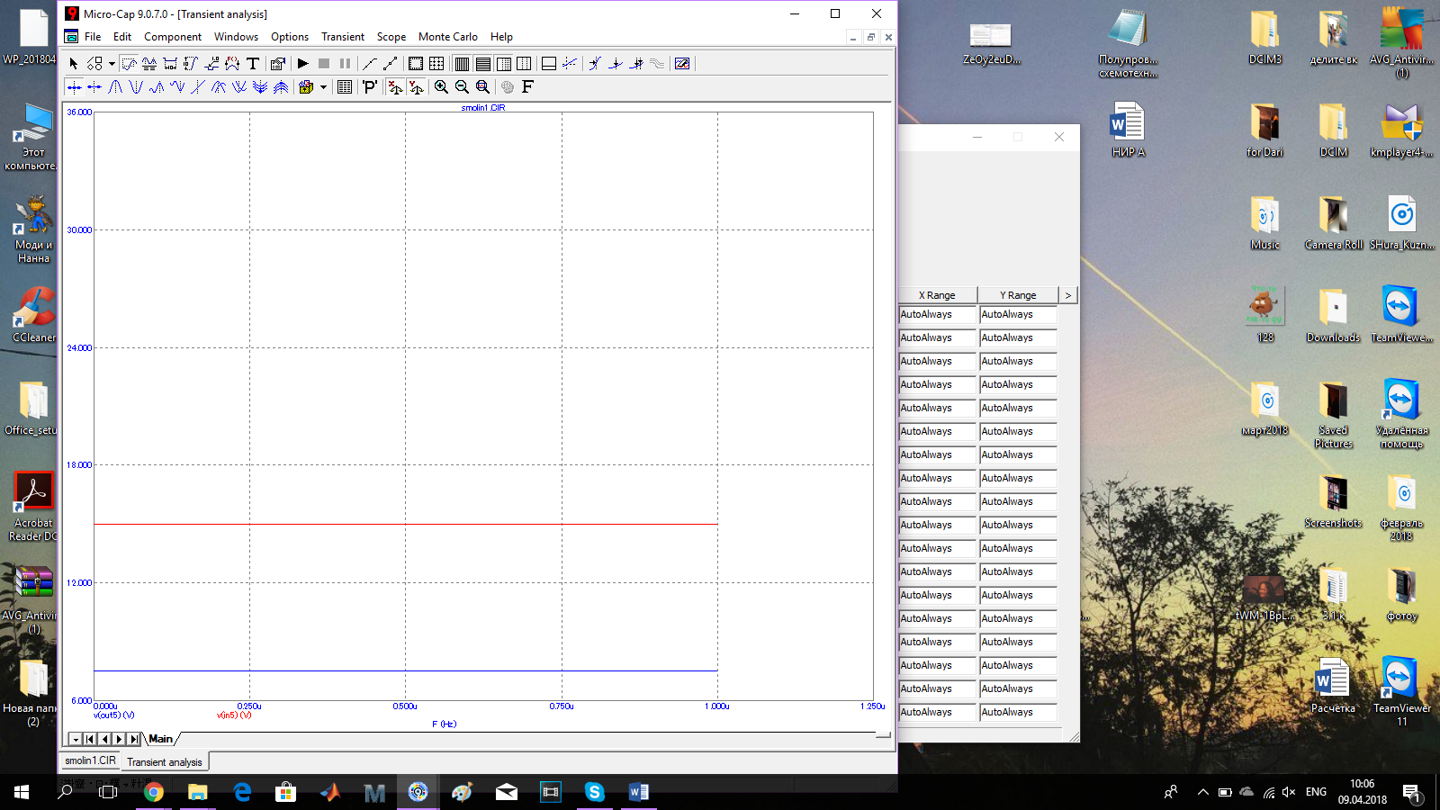

Рисунок 3.4 — Входной и выходной сигналы при постоянном напряжении

При изменении частоты сигнала источника, меняется выходной сигнал. Пропускается сигнал, частота которого ниже или равна частоте среза фильтра. Частоты, которые выше частоты среза, начинают затухать.